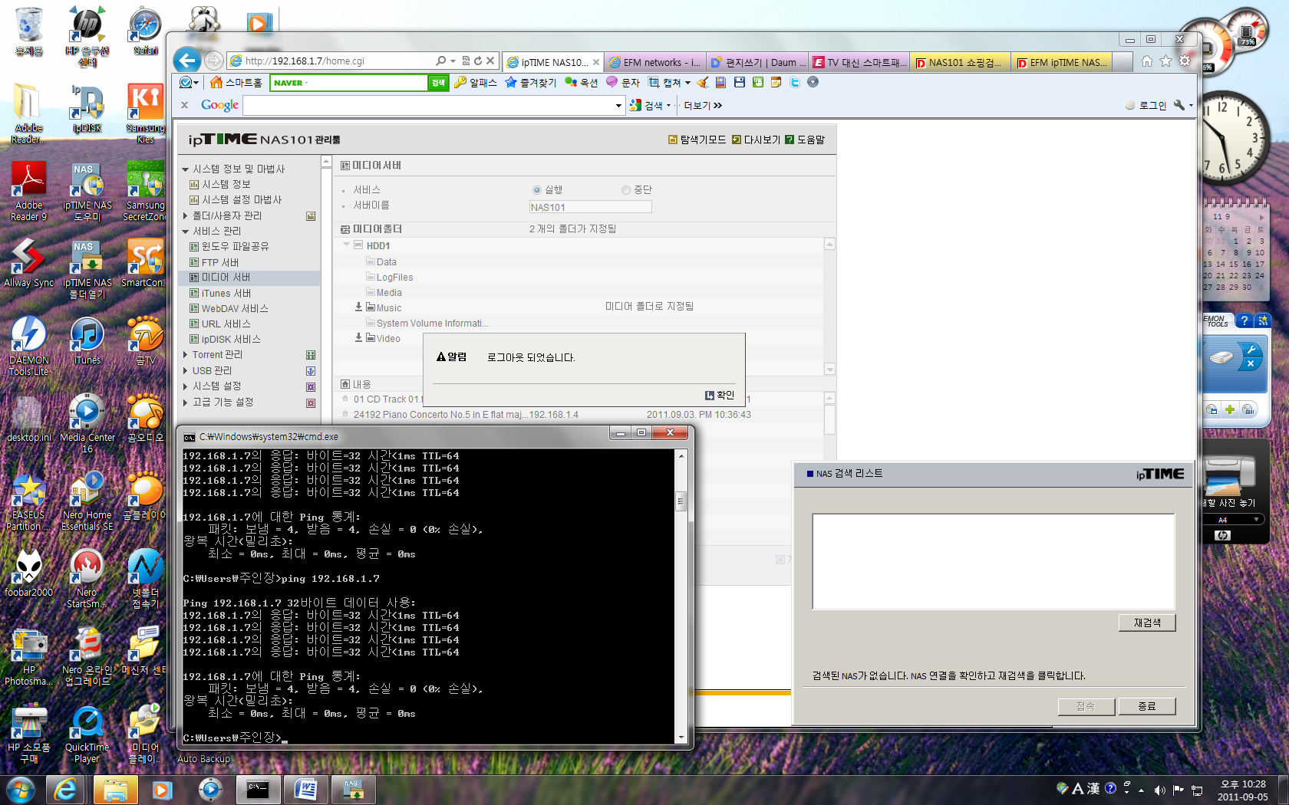

문제점
- 미디어 폴더로 지정된 폴더의 목록화가 너무 느림.
  - 전원 켤 때 마다 색인을 다시 하는 것 같음.
  - 미디어 파일 용량이 약 1T 가까이 되는데 매번 켤 때 마다 목록 만드는 것 기다리느라 정작 미디어 파일을 확용 하지 못함.
  - 장시간 켜두면 색인이 다 만들어 지는지? 한번 만들어 지면 전원 껐다가 켜도 그 색인 목록이 그대로 남아 있는지?
- 미디어 파일을 플레이 하는 중에 1~2초씩 끊어짐.
  - 거의 매번 끊어짐.
- 위 2번 처럼 버벅 거리다가 어느 순간 통신 Error가 발생됨.
  - 안드로이드 앱에서 뜨는 메시지는
Browse error
Current state of service prevents invoking that action.
Connection error or response received.
라고 나옴.
- 제어가 끊어진 후에도 ping은 됨.
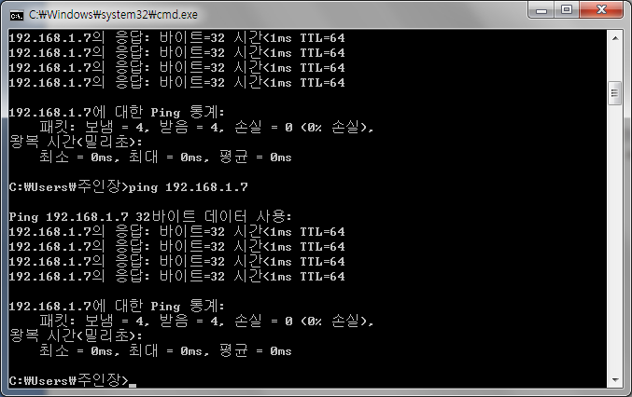

- Ping은 되지만 ipTIME NAS폴더 열기를 실행 하면 연결이 안됨.(찾지를 못함)
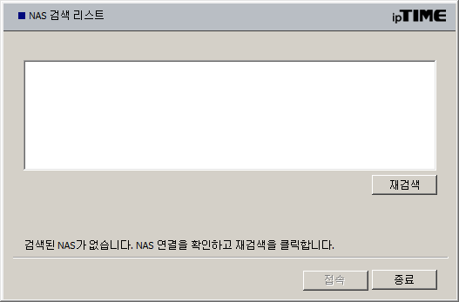
- 처음에는 이렇게 연결 되어 있었음.
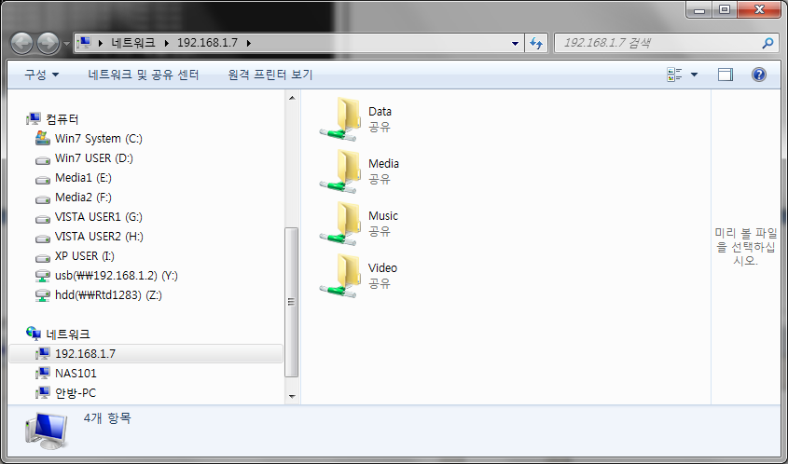
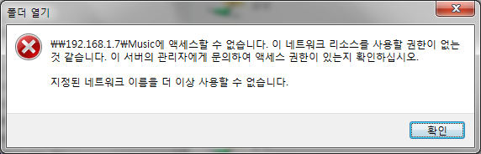

- 이렇게 되면 원격으로 전원을 끄거나, 재시작을 할 수 없으며, 본체의 전원 버튼을 눌러도 꺼지지 않음.
- 전원 어댑터를 강제로 뽑았다 다시 켜야 함.
- 강제로 전원 껐다 켜면 비정상 종료되었으므로 하드디스크 검사(?)를 실행 한다고 함.

질문
아래는 오늘 겪은 약속 어김에 대한 황당함과 짜증에서 질문 하는 것이므로 매 항목에 답변 요망 함.
- 충분한 시험을 거친 후 출시 되었는지? 본인이 활용하는 것과 같은 미디어 서버 동작 시험을 충분히 하였는지?
- 단시간내에 펌웨어 수정보완으로 개선 될 수 있는지?
- 단시간 내에 개선 될 수 없다면 환불을 요구함.
- 금일(9/5) 21:30분에 통화 하기로 약속 하였고, 본인은 정확히 21:30에 자택에 도착해 전화 기다렸음.
기다려도 전화가 오지 않아서 21:49에 070-7549-0100으로 전화 하였으나 통화연결이 안됨.
왜 전화 안했는지? 본인과 약속한 내용은 본인이 21:30에 집에 도착 예정이라 하였으며 상담원은 22:00까지 근무이기 때문에 그 시간이 되면 충분한 시험(상담)을 하기 어려울 수 있다고함. 이에 본인은 최대한 일찍 가보겠으며, 더 일찍 가게 되면 본인이 전화 하기로 했음.
본인 전화가 없으면 21:30에 전화 하기로 함.
- 왜 22:00 전인데도 전화를 안 받았는지? 분명 상담 시간이 22:00 까지라 되어 있는데..
- 내선 연결을 하려면 별표를 누르라고 안내 나오는대로 * 눌렀으나 같은 멘트만 반복해서 나옴.
안내대로 눌렀는데 왜 같은 메시지만 반복 되는지?
- 홈페이지에 질문을 올리려고 하였으나(22:00 이전) 아래 메시지가 나오면서 쓰기가 안됨.
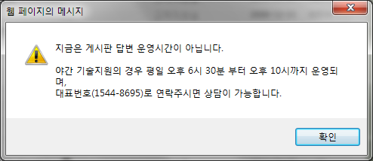
위 메시지만 나옴. 22:00 전인데도 불구하고…
22:00도 아직 안되었는데 왜 응답이 없냐고 짜증이 나면서 항의 글 올리려고 사용기 게시판을 찾았으나 사용기 게시판도 마찬가지로
같은 팝업창이 뜸.
왜 22:00 전인데로 저런 창이 뜨는지?
사용기 게시판은 왜 질문도 아닌데도 상담 시간 내에만 되어야 하는지?
- 나중에 홈페이지 우측 하단에 보니까 야간 상담시간이 18:30~21:45 까지로 되어 있음을 발견함.
왜 일관성이 없는지? 어디에는 22:00 까지로, 어디에는 21:45 까지로 일관성이 없음.

